**北 京 林 业 大 学**

**2017学年—2018学年第 二 学期 Linux应用实验报告书**

专 业： 计算机科学与技术(创新实验班) 班 级： 计创16

姓 名： 陈楠 学 号： 161002107

实验地点： 计算中心N09 任课教师： 李群

实验题目： Linux常用命令练习

实验环境： Linux操作系统

实验内容、实现方法、实验结果及结论分析等：

一．实验内容：

1. 掌握Linux一般命令格式。

2. 掌握Linux常用命令的作用和命令中各选项的作用。

二．实现方法：

以超级用户身份登录到Linux系统，按照下列要求执行命令：

1. 使用date命令显示当前日期。

2. 使用 who命令显示当前所有登录用户的信息，试依次打开多个终端，再查看输出结果的变化。

3. 查看当前linux服务器的主机名的命令。（hostname）

4. 使用clear命令，清除屏幕信息。

5. 添加一个组账号，名称为group1，打开图形界面观察执行后的结果。

6. 查询文件group中group1的记录，改变group1组的GID 为666, 再查看文件group中group1的记录。

7. 以自己的姓名全拼创建一个用户，指定UID为555, 加上用户的备注信息（姓名全称、所在院系等），初始组为group1，有效组为root，打开图形界面观察执行后的结果。

8. 为以自己姓名命名的账户设置密码，并查看passwd文件和shadow文件的最后一行。

9. 使用命令给自己的姓名账户密码冻结，用passwd查看账户相关信息，最后给账户解冻。

10. 进入以自己姓名命名的用户主目录，显示当前的路径，退出当前目录，返回根目录。

11. 复制文件/etc/passwd到用户主目录，文件名不变，打开图形界面Nautilus的窗口观察执行后的结果。

12. 统计文件/etc/passwd文件的字节数和行数。

13. 创建普通文件/home/abc1，创建普通文件/home/abc2。

14. 将/etc/passwd的内容追加到文件abc1中，将/etc/group的内容追加到文件abc2中。(利用附加输出重定向命令)。

15. 修改文件abc1的属性为：属主具有一切权限，同组用户和其他用户具有可读可写的权限。(使用数字模式)

16. 修改abc2的属性为：给其他用户增加可执行的权限。(使用功能模式)

17. 以长文件形式显示文件abc1的详细信息。

18. 进入/home目录，将文件abc1和abc2打包成文件ab.tar，放在以自己姓名命名的用户主目录下（比如/home/liqun），打开图形界面Nautilus的窗口观察执行后的结果。

19. 创建Readme.txt文本文件，内容为你的姓名全拼、学号等信息，保存关闭后用命令查看Readme.txt文件的内容，并在每一行前加行号。

20. 在root目录下创建新文件夹mydir1，其绝对路径为“/root/testdir/mydir1”（假设testdir目录事先并不存在）。

21. 在root目录下创建新文件夹dir1，将其移动到 /root/testdir/mydir1目录下。在root目录下创建新文件夹dir2，将其移动到 /root/testdir目录下，并将其改名为mydir2。打开图形界面Nautilus的窗口，观察以上这些步骤执行后的结果。

22. 分别删除/testdir目录下的mydir1和mydir2目录。（注意rm命令不加-r选项，系统会提示mydir1是个目录不能删除。）（尝试重复步骤20和步骤21，重建上述目录，执行步骤22，比较增加-f选项的区别）。

23. 建立文件/etc/group的符号链接文件/root/a.b，打开图形界面Nautilus的窗口观察a.b文件的特征。

24. 进入根目录的tmp目录下，建立test1和test2两个文件夹，在test1中建立文件a.log, b.log，用ls命令查看所创建的文件a.log，b.log。再把a.log 硬连接到test2目录，文件同名。把b.log 软链接到test2目录下，文件同名。用ls命令查看test2文件夹下所创建的文件，并打开图形界面Nautilus的窗口观察文件夹test2下a.log文件和b.log文件的特征。

25. 由超级用户切换为以自己姓名命名的普通用户身份，并使用普通用户的环境变量，再切换回超级用户身份。

三．实验结果：

以超级用户身份登录到Linux系统，按照下列要求执行命令：

1. 使用date命令显示当前日期。

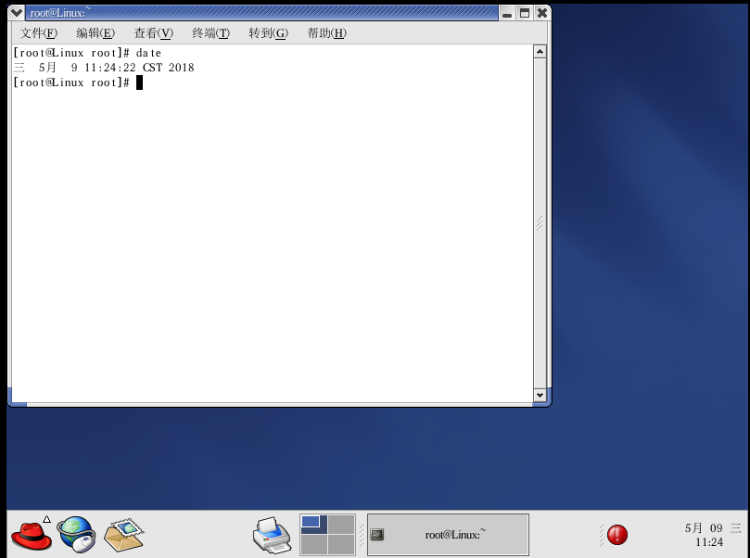

2. 使用 who命令显示当前所有登录用户的信息，试依次打开多个终端，再查看输出结果的变化。

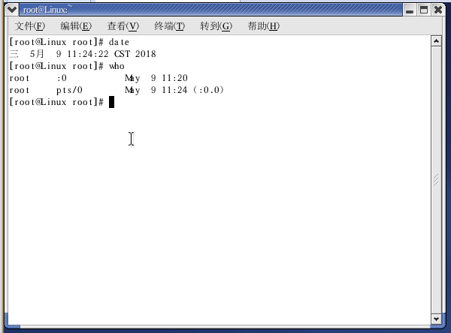

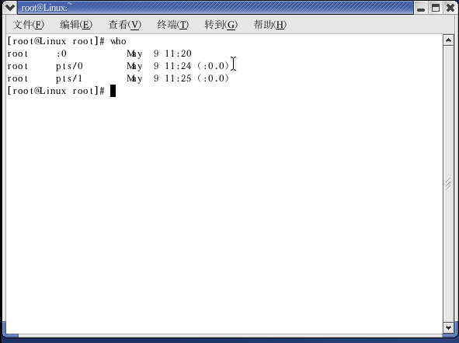

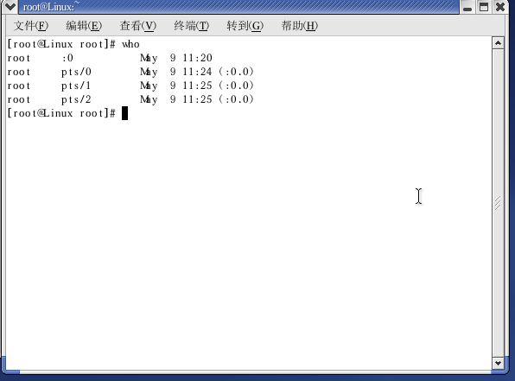

3. 查看当前linux服务器的主机名的命令。（hostname）

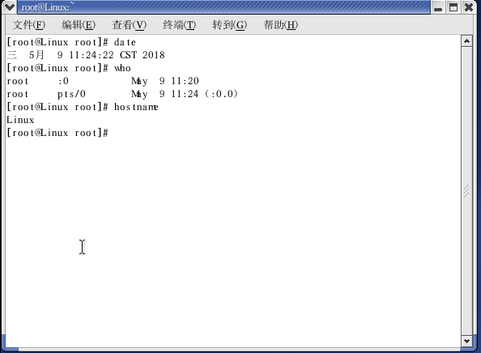

4. 使用clear命令，清除屏幕信息。

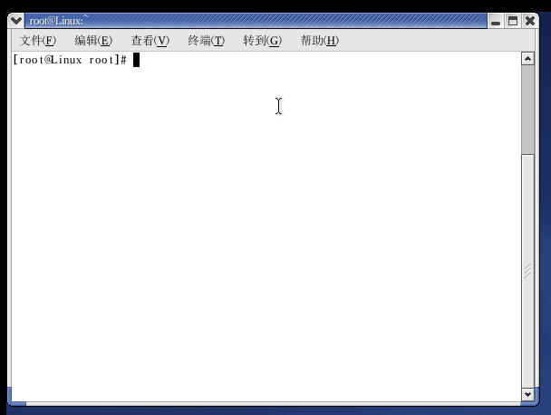

5. 添加一个组账号，名称为group1，打开图形界面观察执行后的结果。

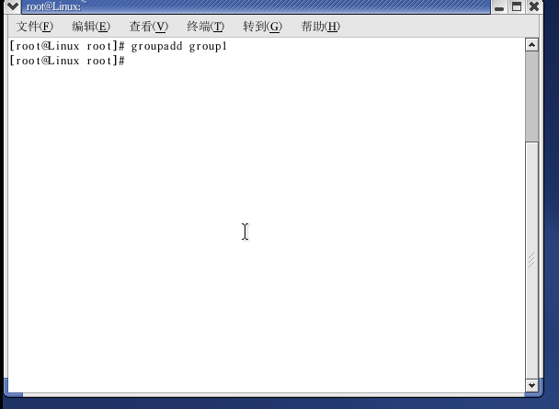

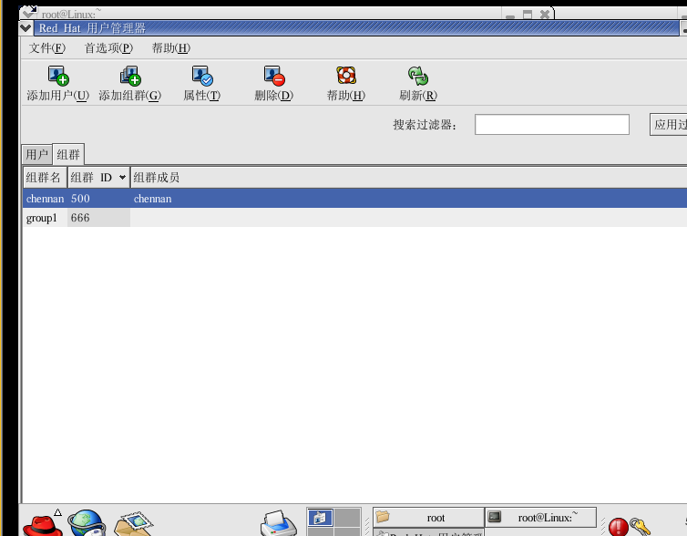

6. 查询文件group中group1的记录，改变group1组的GID 为666, 再查看文件group中group1的记录。

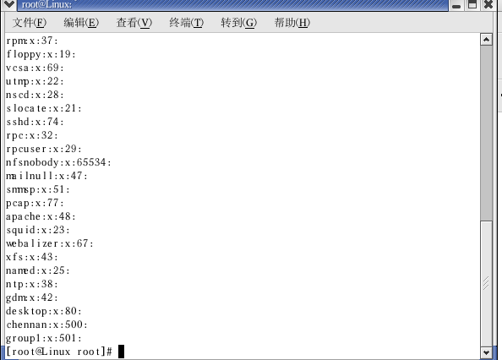

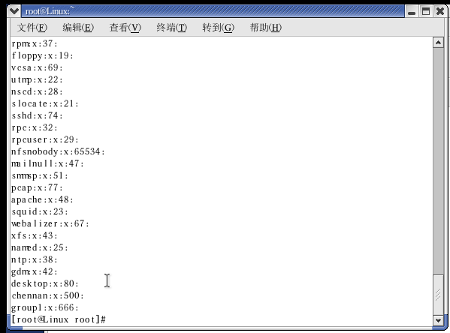

7. 以自己的姓名全拼创建一个用户，指定UID为555, 加上用户的备注信息（姓名全称、所在院系等），初始组为group1，有效组为root，打开图形界面观察执行后的结果。

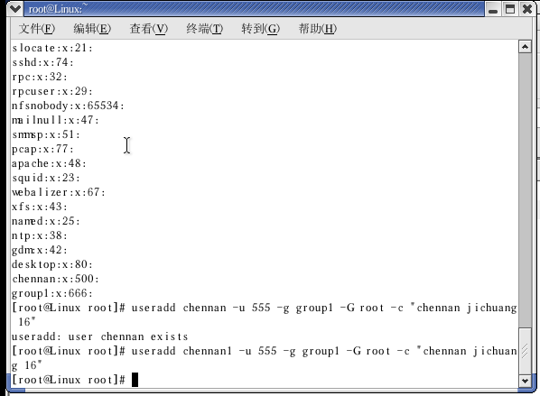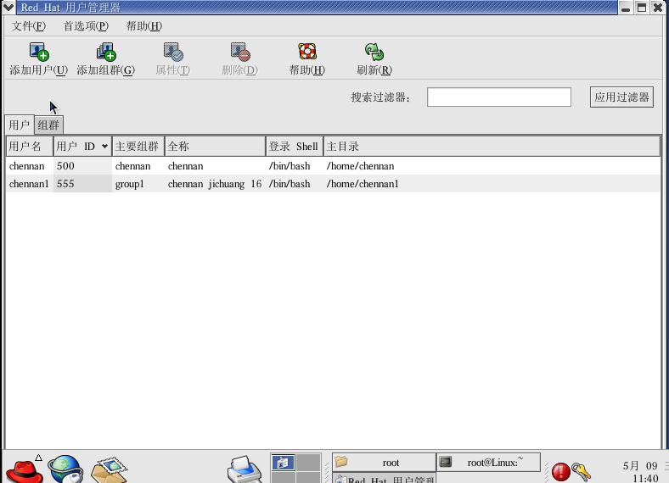

8. 为以自己姓名命名的账户设置密码，并查看passwd文件和shadow文件的最后一行。

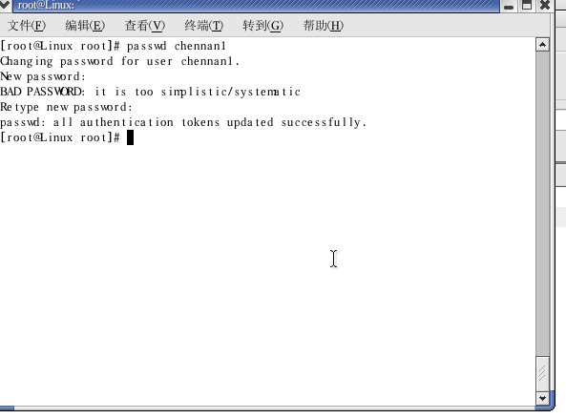

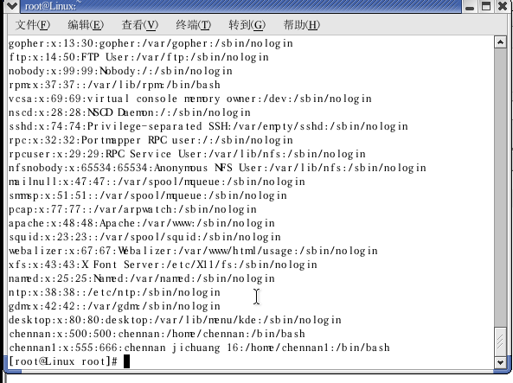

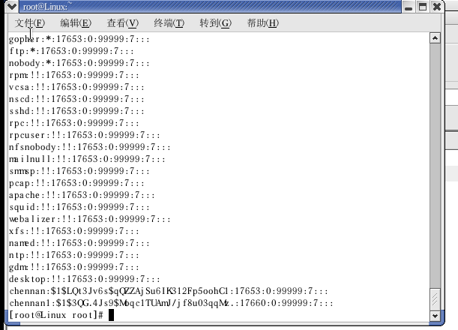

9. 使用命令给自己的姓名账户密码冻结，用passwd查看账户相关信息，最后给账户解冻。

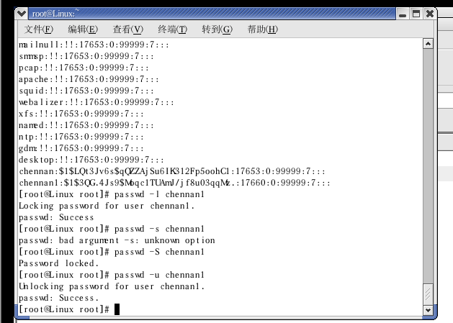

10. 进入以自己姓名命名的用户主目录，显示当前的路径，退出当前目录，返回根目录。

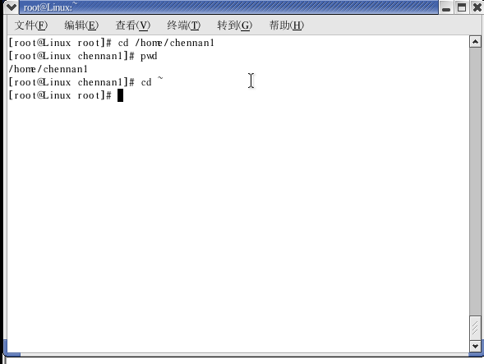

11. 复制文件/etc/passwd到用户主目录，文件名不变，打开图形界面Nautilus的窗口观察执行后的结果。

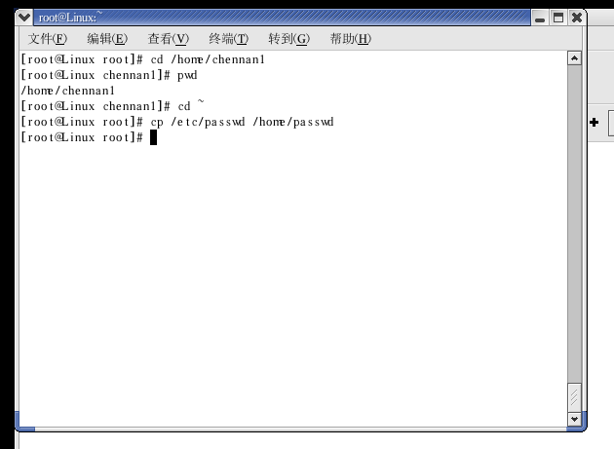

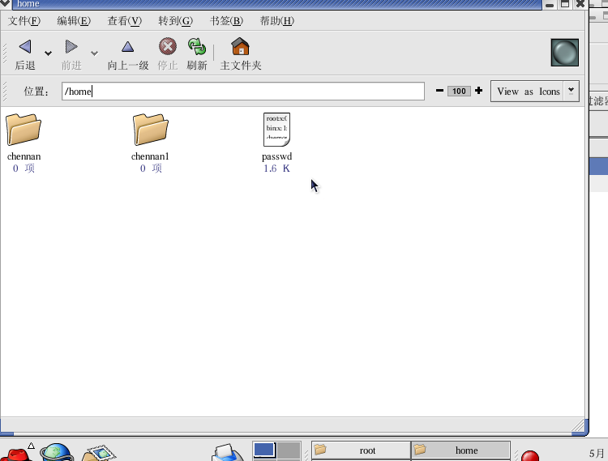

12. 统计文件/etc/passwd文件的字节数和行数。

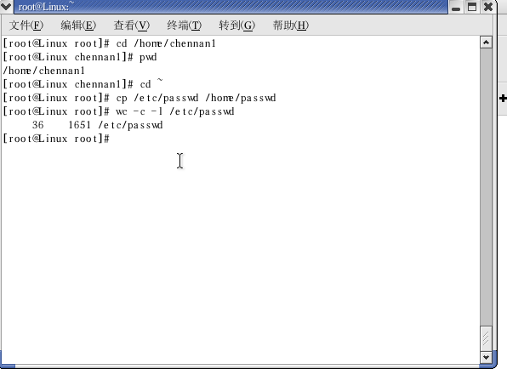

13. 创建普通文件/home/abc1，创建普通文件/home/abc2。

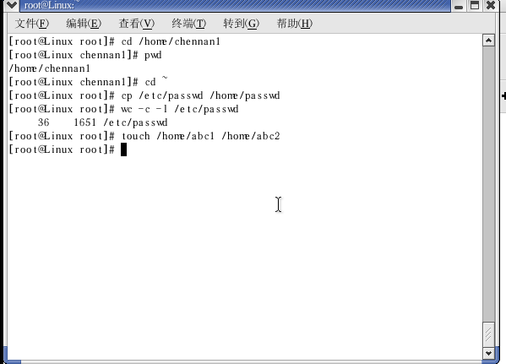

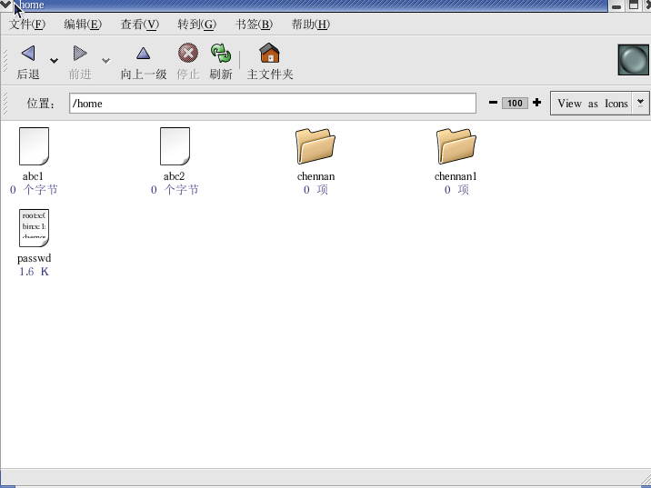

14. 将/etc/passwd的内容追加到文件abc1中，将/etc/group的内容追加到文件abc2中。(利用附加输出重定向命令)。

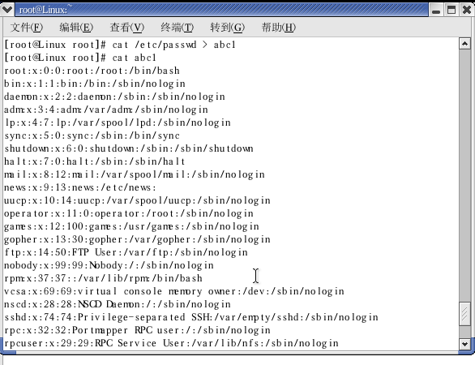

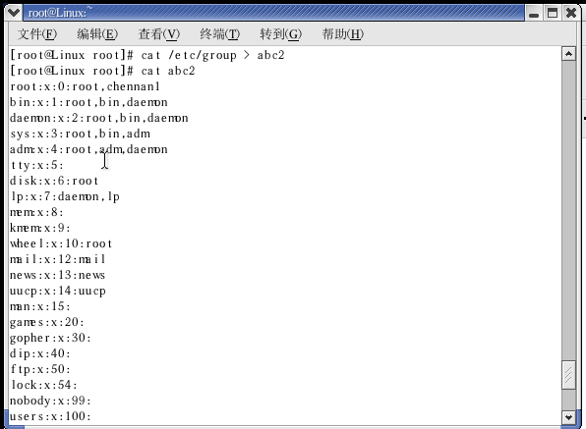

15. 修改文件abc1的属性为：属主具有一切权限，同组用户和其他用户具有可读可写的权限。(使用数字模式)

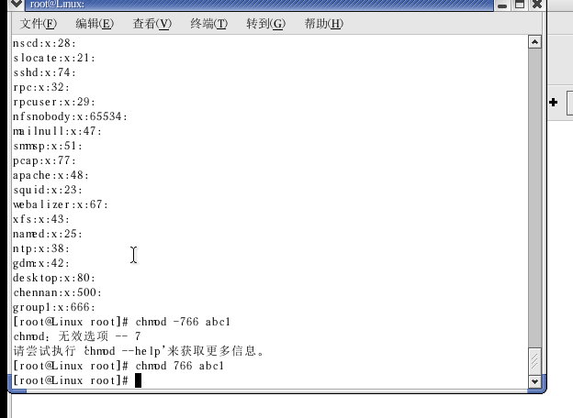

16. 修改abc2的属性为：给其他用户增加可执行的权限。(使用功能模式)

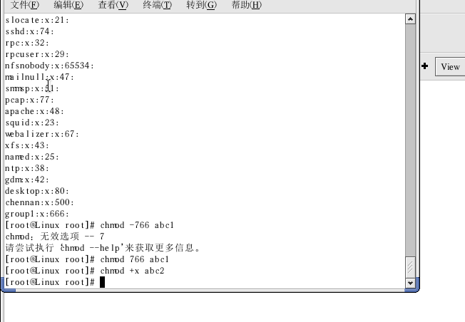

17. 以长文件形式显示文件abc1的详细信息。

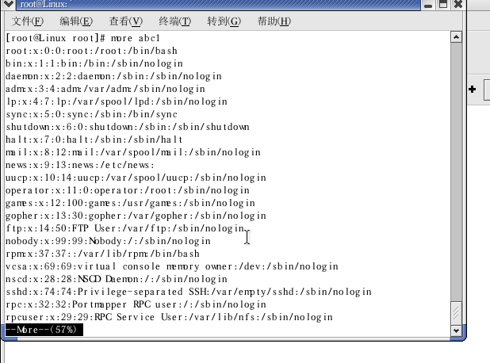

18. 进入/home目录，将文件abc1和abc2打包成文件ab.tar，放在以自己姓名命名的用户主目录下（比如/home/liqun），打开图形界面Nautilus的窗口观察执行后的结果。

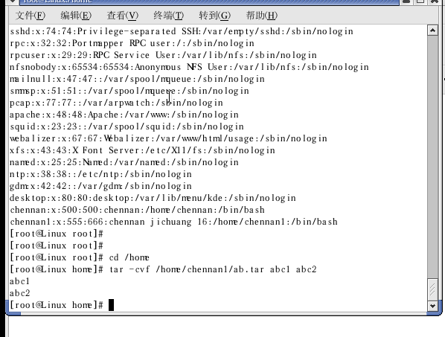

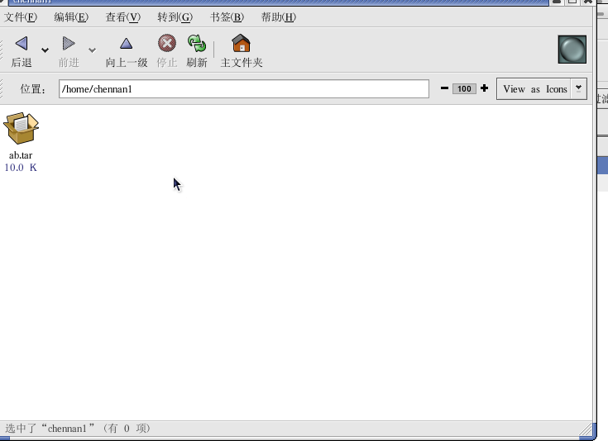

19. 创建Readme.txt文本文件，内容为你的姓名全拼、学号等信息，保存关闭后用命令查看Readme.txt文件的内容，并在每一行前加行号。

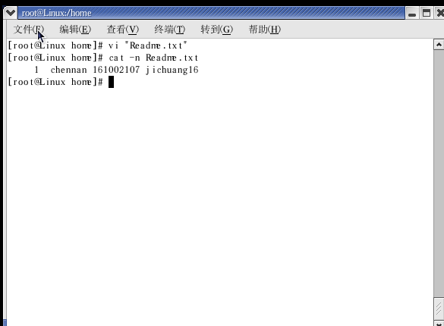

20. 在root目录下创建新文件夹mydir1，其绝对路径为“/root/testdir/mydir1”（假设testdir目录事先并不存在）。

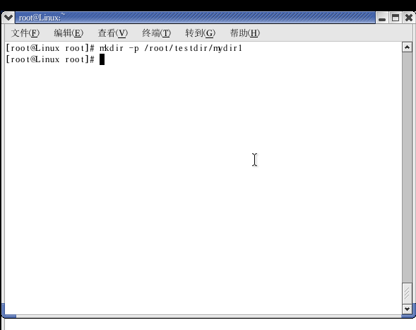

21. 在root目录下创建新文件夹dir1，将其移动到 /root/testdir/mydir1目录下。在root目录下创建新文件夹dir2，将其移动到 /root/testdir目录下，并将其改名为mydir2。打开图形界面Nautilus的窗口，观察以上这些步骤执行后的结果。

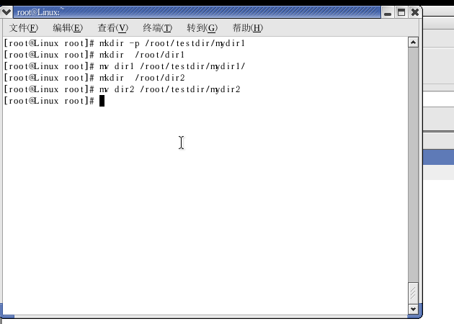

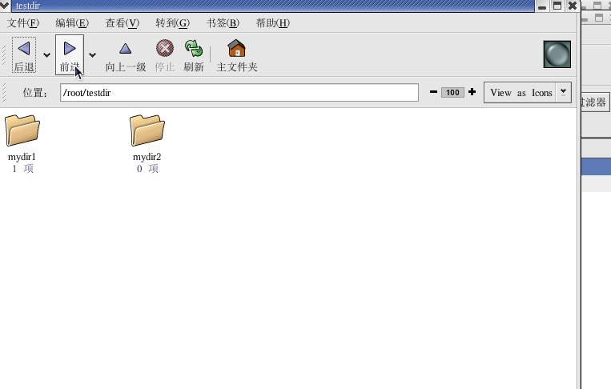

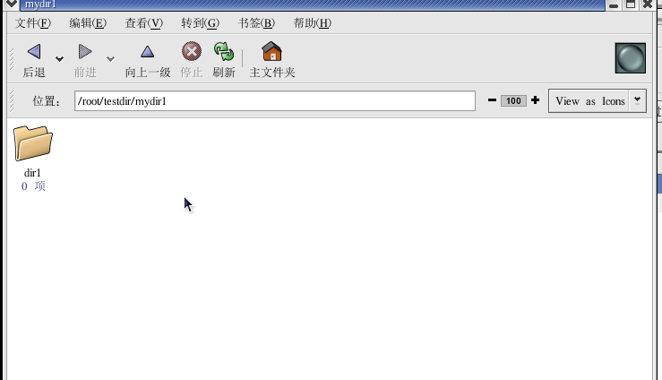

22. 分别删除/testdir目录下的mydir1和mydir2目录。（注意rm命令不加-r选项，系统会提示mydir1是个目录不能删除。）（尝试重复步骤20和步骤21，重建上述目录，执行步骤22，比较增加-f选项的区别）。

不加f：

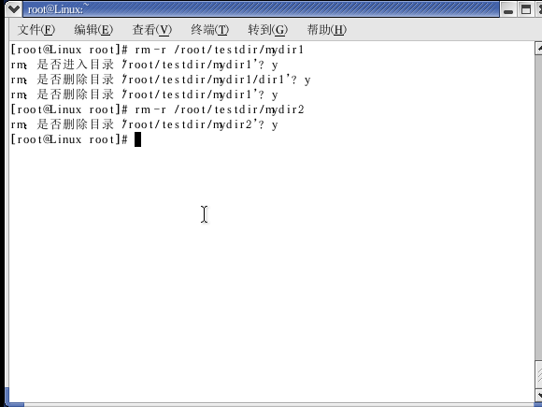

加f：

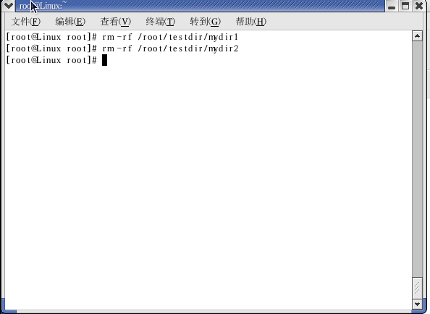

区别：加f后会直接删除，没有提示

23. 建立文件/etc/group的符号链接文件/root/a.b，打开图形界面Nautilus的窗口观察a.b文件的特征。

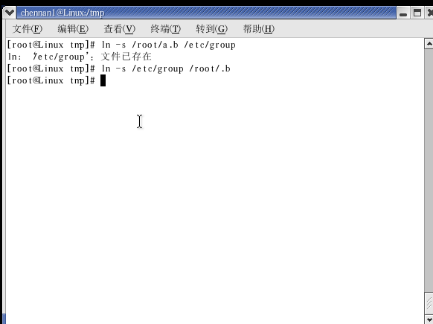

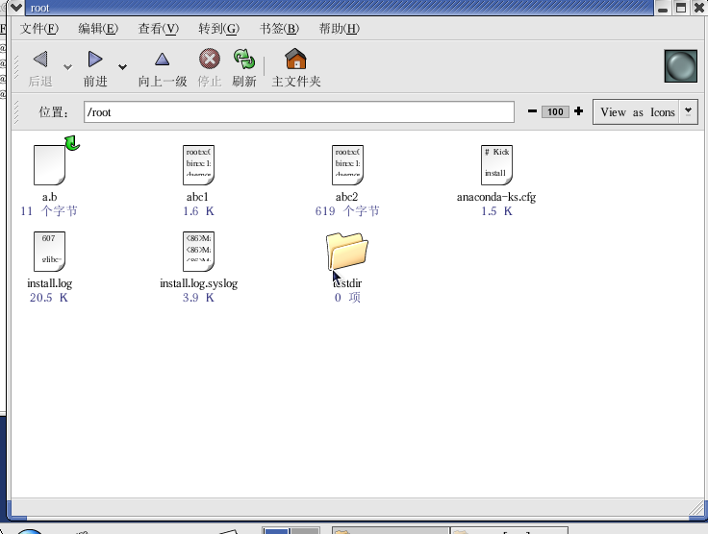

24. 进入根目录的tmp目录下，建立test1和test2两个文件夹，在test1中建立文件a.log, b.log，用ls命令查看所创建的文件a.log，b.log。再把a.log 硬连接到test2目录，文件同名。把b.log 软链接到test2目录下，文件同名。用ls命令查看test2文件夹下所创建的文件，并打开图形界面Nautilus的窗口观察文件夹test2下a.log文件和b.log文件的特征。

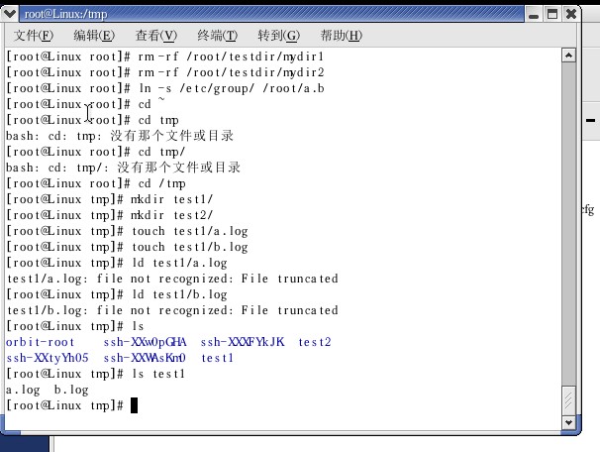

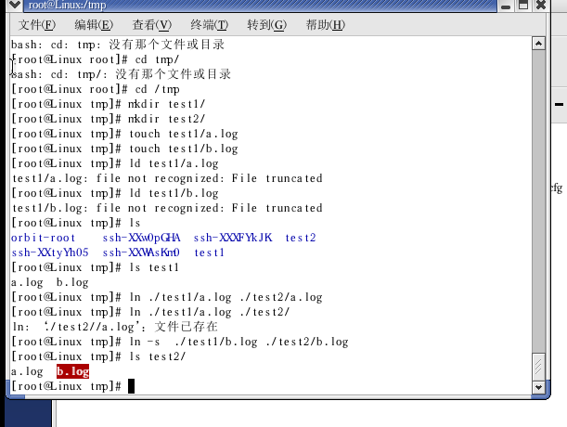

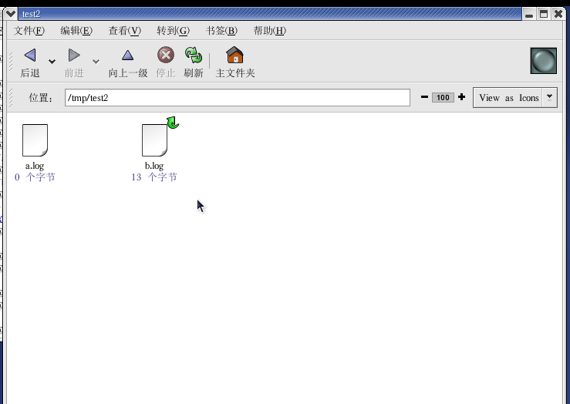

25. 由超级用户切换为以自己姓名命名的普通用户身份，并使用普通用户的环境变量，再切换回超级用户身份。

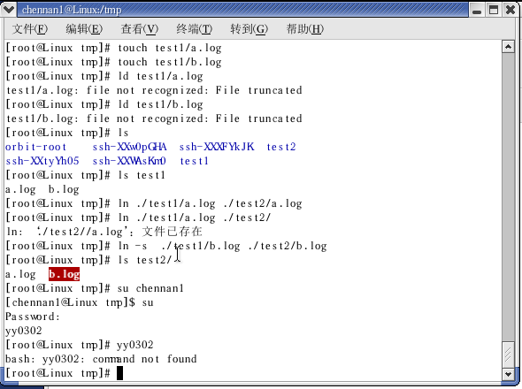

四．结论分析：

通过本次Linux常用命令实验，让我对Linux一般命令格式、常用命令的作用和命令中各选项的作用有了更深的理解。有些命令是我在实验中才第一次使用，比如新建群组命令等，我从不知如何去写，到查阅PPT、上网查资料，学到了很多知识。并且本次实验让我体会到命令中的每一个字符都是十分重要的，不仅关系到命令是否能够运行，还关系到运行结果的正确与否，比如如果少打一个参数，结果可能就天差地别。所以我们在写命令时必须要谨慎小心，不懂时不能随意去写，要弄懂再写。从开始的笨手笨脚，到后来的慢慢掌握，都是在练习中成长与进步。所以我认为，学好Linux的最好办法，就是多去使用它。